我院“困境儿童社会福利和社会工作专业发展论坛”成功举办

2021年 5月 30日，由中国社会工作教育协会儿童社会工作专委会指导，华南师范大学哲学与社会发展学院主办的“困境儿童社会福利和社会工作专业发展论坛”成功举办。本次论坛以线上会议方式召开，邀请国内外高校学者、社会工作实务工作者，共同探讨当前儿童福利与儿童保护领域的政策变化、实务发展以及面临的困难与挑战。
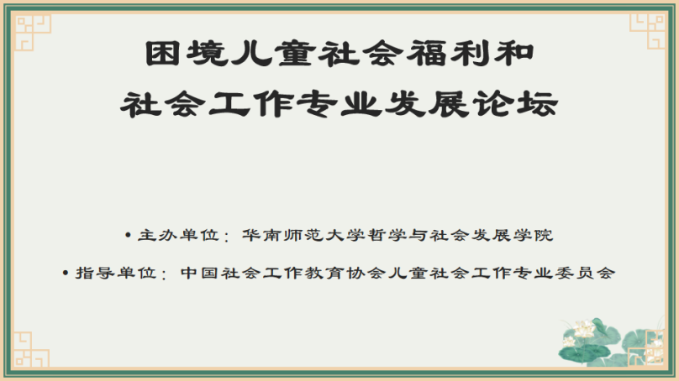
整个网络会议分为主题报告与分论坛两个部分。在主题报告环节有五位讲者。第一位发言人是华东理工大学社会与公共管理学院何雪松教授，他从国家与家庭关系变动的维度来讨论当前中国困境儿童发展所面临的问题与挑战，他指出困境儿童面临的问题是结构性的，相应的政策和服务干预需要考量这些复杂的结构性因素。第二位发言人是加拿大卡尔加里大学社会工作学院郭小明教授，他介绍了加拿大儿童保护工作的基本原则、服务运作的制度框架、儿童保护工作的基本情况以及社会工作者面临的挑战。郭老师的报告引发了国内学者与实务工作者的共鸣，大家意识到从国际比较来看，儿童服务资源的紧缺、儿童保护社工的专业发展、儿童利益最大化原则下的安置困境等都是中加儿童保护工作中面临的共同问题。第三位发言人是南京师范大学社会发展学院花菊香教授，她从社会系统论和社会治理理论出发，发展解释儿童保护中促进社会参与的干预框架与思路。第四位发言人为中山大学社会学与人类学学院雷杰副教授，他重点介绍了近年来他所参与的广东省未成年人救助保护机构制度建设的行动研究成果，指出未保中心运作的重要制度构成要素及实务运作模式。第五位发言人为中国社会科学院大学社会学院童小军副教授，她指出需要将儿童社会工作专业教育纳入到专业人才培养当中，将国家法律、政策、儿童保护服务体系架构纳入专业教育与培训的重点内容中来考量。主题报告的五位讲者从宏观社会环境的变化、儿童视角与政策变化、基于儿童福祉最大化的保护体系建设、专业教育的回应等角度勾勒了当前儿童福利、儿童保护行政架构与服务发展的整体画面。
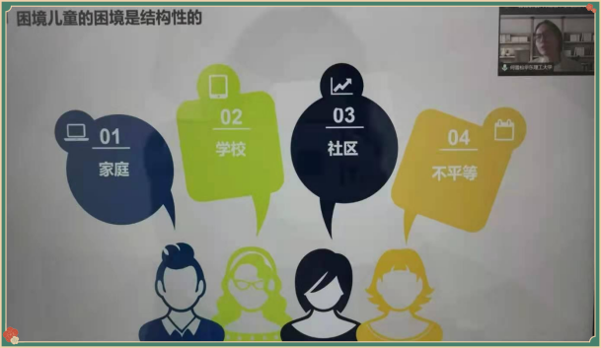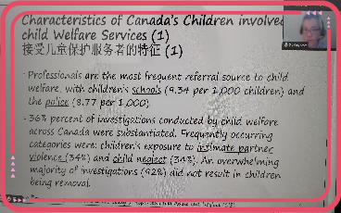
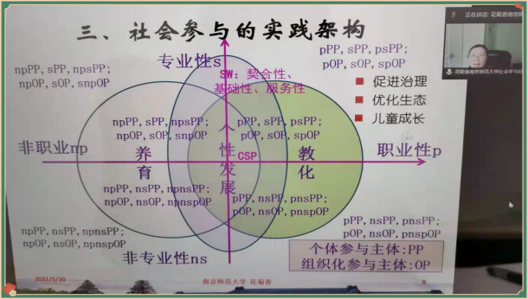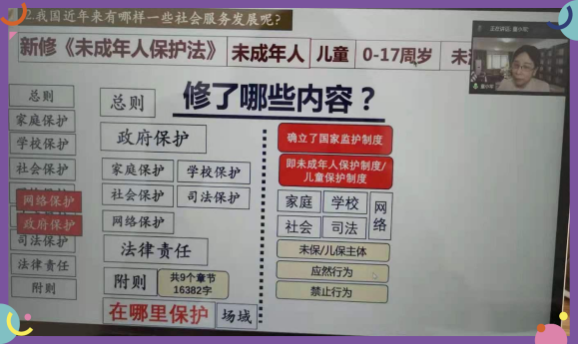
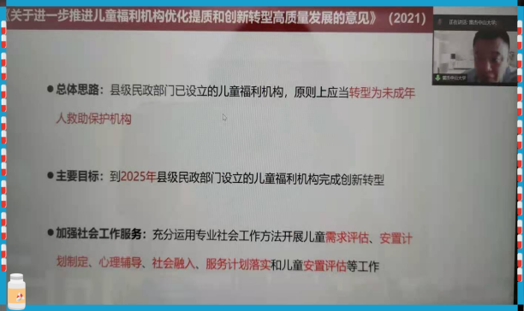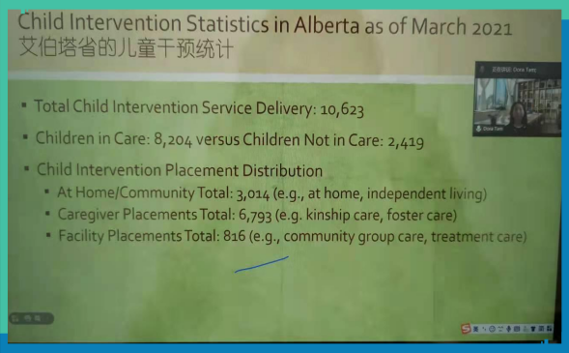

除了主题报告之外，整个网络会议还包括了三个分论坛。来自加拿大卡尔加里大学、中国人民大学、厦门大学、华南理工大学、常州大学、广东工业大学及华南师范大学哲社学院、广州利康社会工作服务中心、清远市博阳社会工作服务中心、佛山市联创社会工作服务中心等高校学者、社会服务机构实务工作者代表发言，会议研讨的具体议题涉及困境儿童的多重伤害、残障儿童的教育需要与干预、困境儿童的社会治理、针对家庭的干预实践与思考、精残家庭中的儿童创伤、儿童性侵犯中的司法保护实践等。三个分论坛也是精彩纷呈，尤其是下午两个分论坛，在社工系彭杰老师、李桥明老师的带领下，讲者、听众与主持人之间有诸多的碰撞，在腾讯会议的聊天室有许多精彩的互动，引发了会议的阵阵高潮。线上听众与讲者之间围绕研究发现上的实务运用、实务干预中面临的困难、有关理论使用的概念界定等展开了热烈的讨论。
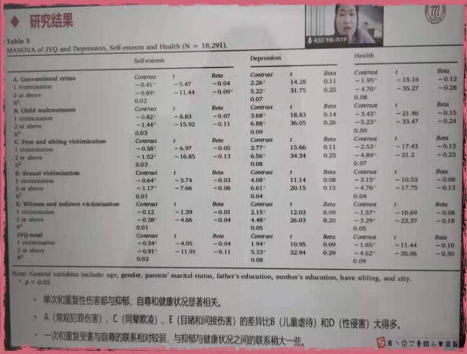

本次会议在学院党委、学院领导们的大力支持下，学院办公室、社工系老师们的通力协作下得以成功举办。在国家颁布新《未成年人保护法》之际，透过线上会议方式邀请国内外学者、实务界人士共同研讨儿童福利、儿童保护工作发展，正当时机。会议高峰时期有380多人参与，包括国内儿童福利与儿童社会工作研究者、高校教师、未保中心工作者、儿童社会工作者、社会工作专业学生齐聚一堂，就法律、政策、行政与服务展开多维度的研讨，是一次研究界、实务界和教育界的成功对话。

